Конспект образовательной деятельности в средней группе «Знакомство с бытом , традициями русского народа.»
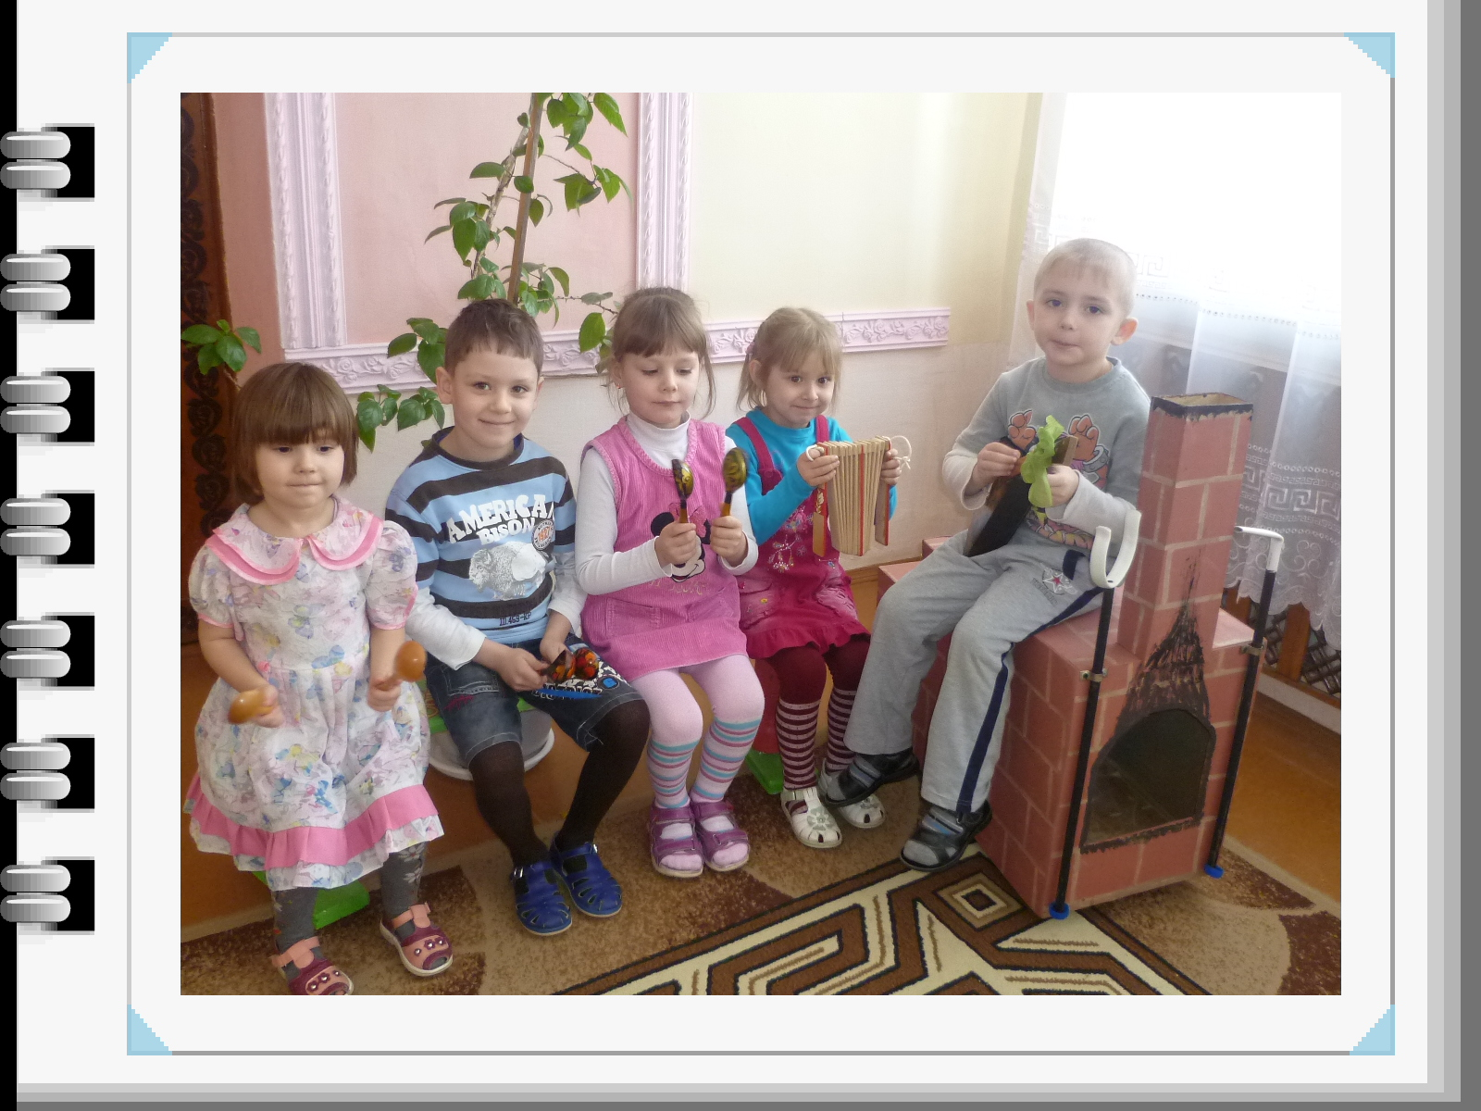
Музыкальный руководитель МКДОУ «Детский сад №32»г. Троицк Челябинской обл., Постникова С.Г.

Цель:
- Учить нравственным нормам поведения, основанным на национальных традициях, уважительного отношения к людям старшего поколения как носителям мудрости.
Программное содержание :
Формировать навыки художественного исполнения различных образов в танцах, песнях.
Развивать интерес к русскому народному творчеству .
Закреплять умение инсценировать народные песни.
Расширять представление детей о традициях и обычаях русского народа. Воспитывать уважительное отношение к взрослым и друг к другу.

Ход.
Зал оформлен в стиле «Русской народной избы» : печь, кочерга , ухват, лавочка ,рушники, ложки, чугунок, платочки, и др.
Музыкальный руководитель: приглашает детей в зал .Звучит русская народная песня «Светит месяц» в записи.
Музыкальный руководитель: «Проходите детушки- малолетушки , проходите-проходите- не стесняйтесь, пирогами угощайтесь….»
Давным-давно таким приветствием всегда встречали на Руси гостей. Гостю всякому были рады. Принято было Гостя обогреть и накормить. Что нужно было сделать, чтобы в доме было тепло?
Дети : (печь затопить,)
Музыкальный руководитель: Правильно, раньше в домах не было таких труб, батарей, как сейчас у нас. Топили печи .А чем печи топили ?Правильно, дровами
Дети : и огнем поджигали.
Музыкальный руководитель: Давайте посмотрим, кто из наших молодцев быстрее наносит дрова для печи.
Музыкальный руководитель предлагает выбрать считалкой 2-х игроков.
Игра «Перенеси дрова»

Музыкальный руководитель: Вот дрова наносили, печь растопили. А чтобы пироги печь нужно жар углей разгрести. А чем разгребали жар?
Дети: Кочергой.(Дети показывают, как пользоваться орудием труда)
Музыкальный руководитель: А в какой посуде кашу варили или щи?
Дети: Кастрюле
Музыкальный руководитель: Называлась эта посуда- Чугунок. В нем каша ароматная ,а щи наваристые были. А из печи горячий чугунок доставали ухватом и ставили на печку.
А что еще готовили на печи-блины, давайте споем песню про блины

Песня «Блины»русская народная песня.

А грелись то как.
Дети : на печи.
Музыкальный руководитель: предлагает прилечь на печь 2-3 детям .
Наша печь волшебная .
Дети вспоминают героев из русской народной сказки «По щучьему -велению»….
Там только Емеля мог спать и ехать на печи.
Так давайте поиграем в такую игру «Емеля и друзья»
Выбирается по считалке Емеля, Емеля садится на печь и «Засыпает»,дети водят хоровод вокруг печи
Хоровод «Уж как сон ходил по лавке» русская народная песня.

Дети в конце хоровода поют дразнилку:

Теля -меля, ты- Емеля
Теля меля- третий бас,
Догони-ка нас.
Дети убегают(выбирают другого Емелю)
Музыкальный руководитель: Чем же кушали кашу , щи ?
Дети : ложками
Музыкальный руководитель: Ложки деревянные, красивые, расписные….

Ты Емеля не ленись , лучше с нами веселись
Танец с ложками пляши,
Да подружек весели

«Танец с ложками»
Музыкальный руководитель: А как весело было собираться у печки , в теплой избе читать сказки , петь песни, играть на русской балалайке , гармошке …..

Танец «Емеля и Подружки»

Музыкальный руководитель: Ребята , посмотрите, а в печи нас ждет угощение- ватрушки с творогом. Спасибо тебе печь!

